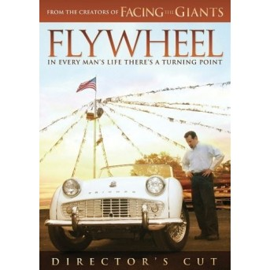

Jay Austin jest właścicielem komisu używanych samochodów i jak większość sprzedawców w jego branży działa w sposób nieuczciwy, sztucznie zawyżając ceny i okłamując swoich klientów, którzy słono przepłacają za zakupione pojazdy. Jego podejście do biznesu przenosi się na jego relację z bliskimi i znajomymi. Wkrótce dochodzi do sytuacji, że nawet jego żona i syn widzą, że nie można mu ufać. Kiedy Jay zostaje poruszony przez Boga zmienia swoje podejście do biznesu "o 180 stopni". Z początku nie jest mu łatwo, stoi na skraju bankructwa ale uczciwość, wierność i bezgraniczne zaufanie Bogu zostaje mu w niesamowity sposób wynagrodzona.
A także:
Czterech mężczyzn - jedno powołanie: służyć i chronić.
Jako oficerowie broniący prawa, stawiają czoła zagrożeniu każdego dnia. Jednakże, kiedy tragedia uderza w ich rodziny, ci ojcowie zmagają się ze swoimi nadziejami, lękami i wiarą. Z tej walki rodzi się decyzja, która całkowicie odmienia ich życie.
Film ze zwrotami akcji, trzymający w napięciu, ale też okraszony humorem. Czwarta produkcja Sherwood Pictures ukazuje Bożą obietnicę mówiącą o tym, że "serca ojców zwrócą się ku ich dzieciom, a serca dzieci zwrócą się ku ich ojcom". Film wstrząśnie emocjami i wyobraźnią. Pokaże, jak ważna jest rola i przykład odpowiedzialnego mężczyzny w życiu rodziny.
Znakomita produkcja z mocnym przesłaniem dla wszystkich ojców i młodych mężczyzn !

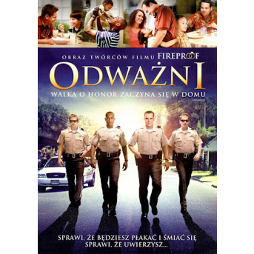

Relacje reporterskie z trasy naszej letniej wyprawy usłyszeć będzie można zarówno na antenie RDN Małopolska, jak i Na antenie RDN Nowy Sącz i na naszym radiowym profilu facebookowym. Przyłącz się do nas.

